Název: Základní škola a Mateřská škola Bečváry, okres Kolín
Autor: Mgr. Simona Zalabáková

Datum tvorby: 27.2. 2012
Název materiálu: VY_32_INOVACE_14_VYJMENOVANÁ SLOVA PO S

Anotace:
Pracovní list je určen pro žáky 3. ročníku, procvičuje vyjmenovaná slova po S
a slova k nim příbuzná.
- pracovní list lze promítat na interaktivní tabuli
- lze ho pustit žákům na jejich počítače a ti ho budou vyplňovat samostatně
- lze ho také vytisknout pro samostatnou i společnou práci žáků
- pracovní list lze vyplňovat barevnými fixy přímo na interaktivní tabuli

Použité zdroje:
Archiv autora:

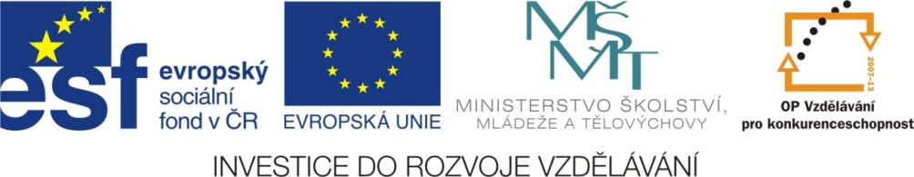
Vyjmenovaná slova po S
1. Do daného textu piš slova vyjmenovaná nebo příbuzná, tak jak jdou za sebou.
Jsem _________ svého otce. Po večeři jsem ___________. Niva je dobrý __________. ______________ zelenina je zdravá. Na podzim je _______________ počasí. Tráva na louce teplem _______________. ______________ je barevný ptáček. Malá sova se nazývá _____________. Menší hlodavec se jmenuje _____________. Slyšel jsem __________ zmiji. Z mraků se začal __________ sníh.
2. Do kapek napiš slova příbuzná.
syn sýr sýkora sypat

3. Spoj slova do dvojic.
nedosl__chavá holoubek s__kot s__čka
tavený bab__čka houkání s__l
s__vý s__r s__pat zm__je

Vyjmenovaná slova po S
řešení
1. Do daného textu piš slova vyjmenovaná nebo příbuzná, tak jak jdou za sebou.
Jsem syn svého otce. Po večeři jsem sytý. Niva je dobrý sýr. Syrová zelenina je zdravá. Na podzim je sychravé počasí. Tráva na louce teplem usychá. Sýkora je barevný ptáček. Malá sova se nazývá sýček. Menší hlodavec se jmenuje sysel. Slyšel jsem syčet zmiji. Z mraků se začal sypat sníh.
2. Do kapek napiš slova příbuzná.
syn sýr sýkora sypat
nesypej
sýkorka
syreček
synek

sýkorek
sýkorčí
sýrek
sýrový
zasypaný
posypat
synáček

synovec

3. Spoj slova do dvojic.
nedoslýchavá holoubek sykot sýčka
tavený babička houkání sůl
sivý sýr sypat zmije

